新老生交流会活动回顾

——以“心”相迎，共谱“新”篇

“高山仰止，景行行止。”9月24日，为了促进学院内部交流，让新生能够度过迷茫期，更快适应大学生活，软件学院于华工园展开了一年一度的新老生交流会。不同于去年疫情影响下的线上会议，本次活动采用线下的方式召开。现场邀请了多位优秀的前辈莅临发表自己的真知灼见，同时也吸引了广大新生踊跃地参加。让我们一起来回顾这一场意义重大的活动吧。

本场活动由学术科技部蒋瑶同学主持，

简单的介绍后，依次由四位学长：

杨志邦、李正平，王立勤，刘瀚进行经验分享。

#1

未来升学规划

本科毕业去向不清？为什么要读研？什么是保研？保研有哪些规则？想要保研学习重心应放在哪些方面？保研到北京大学计算机学院的杨志邦学长着重给大家进行了保研介绍，他从校内课程、课外竞赛、科研论文三个方面具体入微地给大家呈现了保研蓝图如何绘就，井结合自身学习经历给大一新生提出了许多实用的宝贵建议，可谓干货满满！

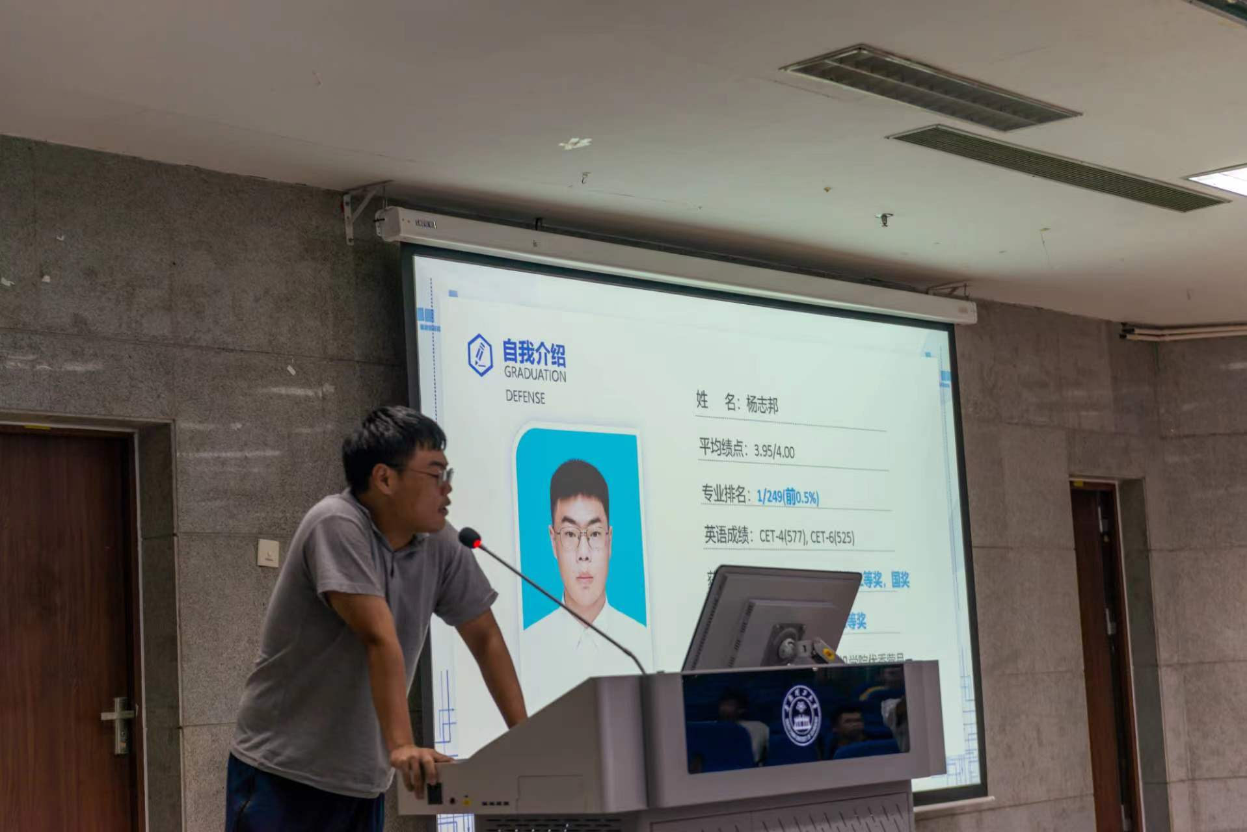

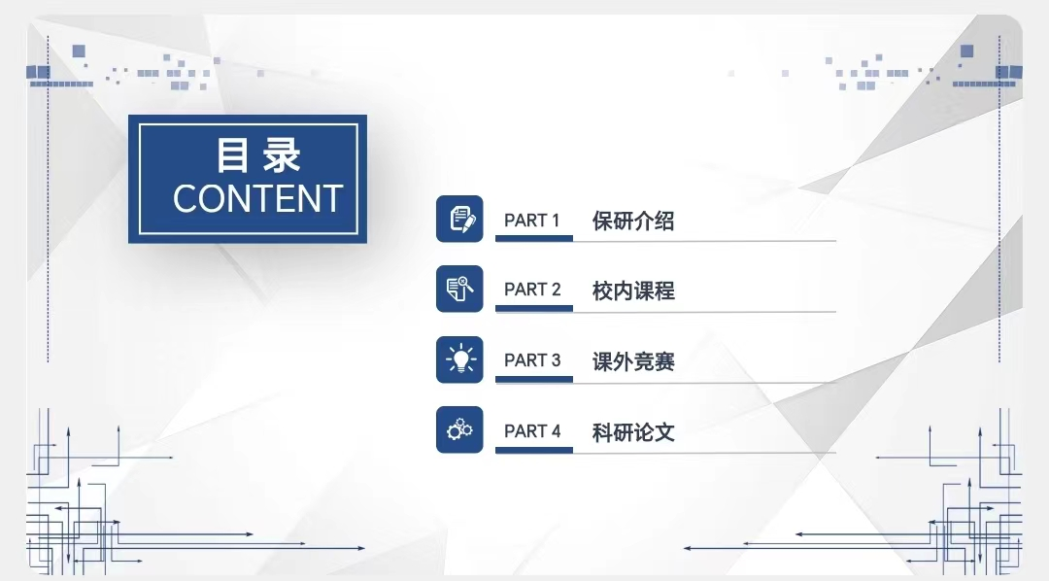

#2

非线性大学生活

获得多项国际国家级竞赛大奖的李正平学长，为大家提供了各项大赛的竞赛指南，同时“授人以鱼，不如授人以渔”，学长还鼓励大家接触各种优质网站资源以提升自我。除了给新生学业上的硬核知识输出外，李正平学长还提倡非线性大学生活，他说：“人是最重要的，经历是最重要的，所有的体验构成现在的你”，希望新生多经历，方能多成长。这告诉大一新生们，大学生活并非轨道而是旷野，勇敢闯荡，未来可期！

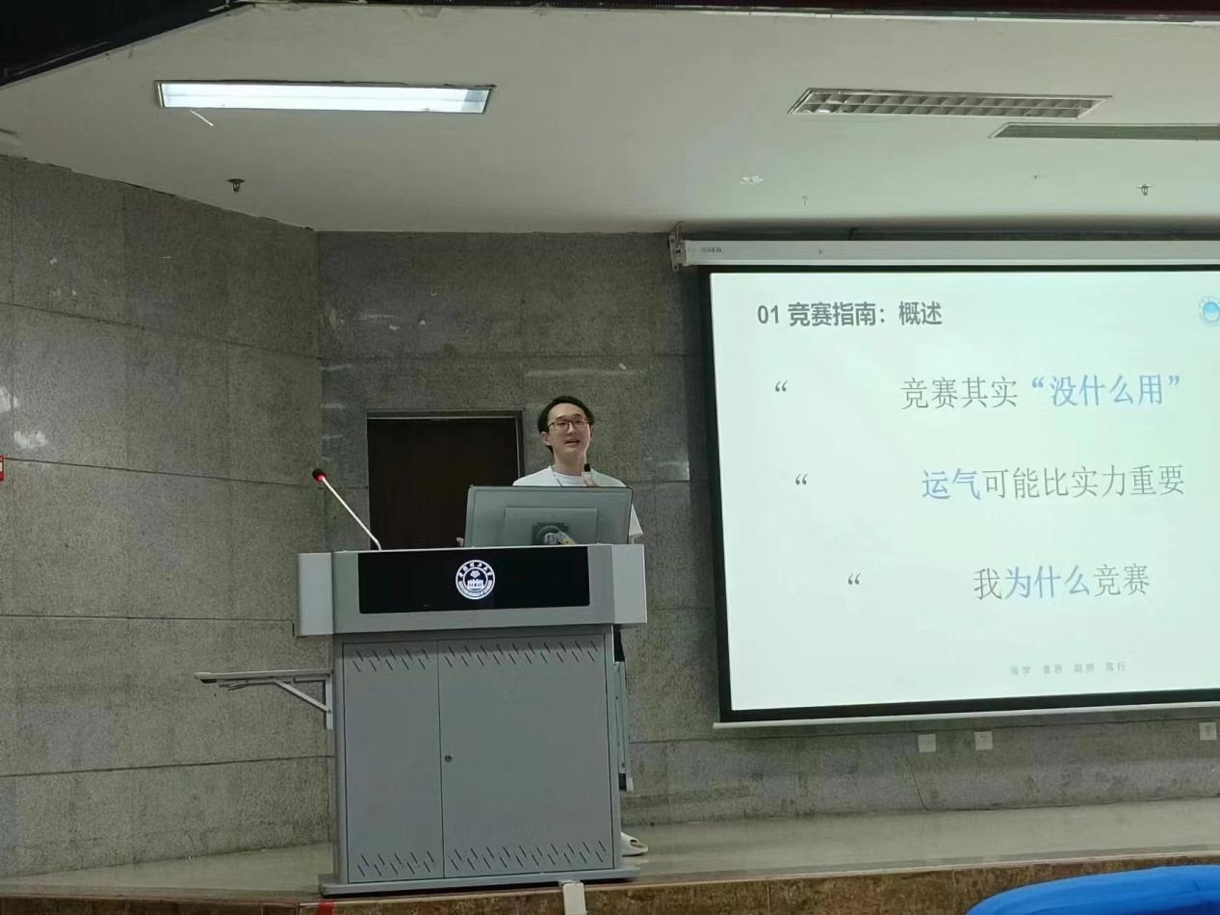

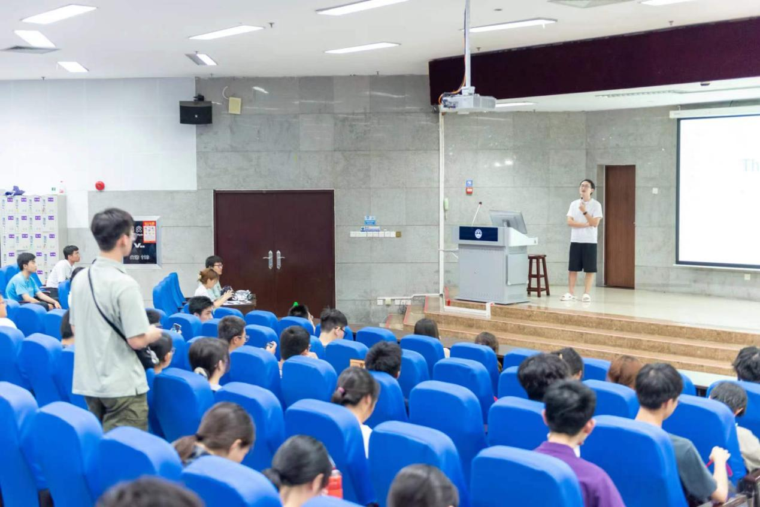

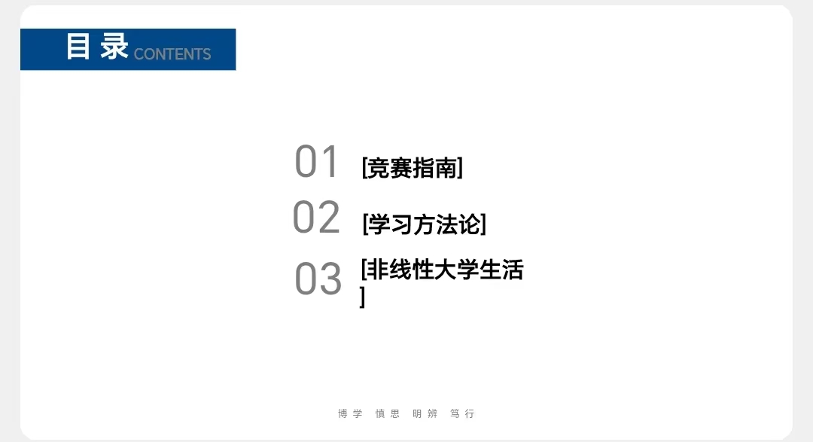

#3

保研与争优

大一新生能为保研做些什么准备？如何确定自己有没有保研资格？获得了中大计算机学院的保研offer的王立勤学长分享了自己的宝贵经验，在交流会上，他详细介绍了有关保研的政策信息，帮助新生打破信息差。此外，他还鼓励新生争优，并不吝赐教重点讲述如何通过综测获得奖学金和荣誉称号，为校争光，为新生指明了努力的方向！

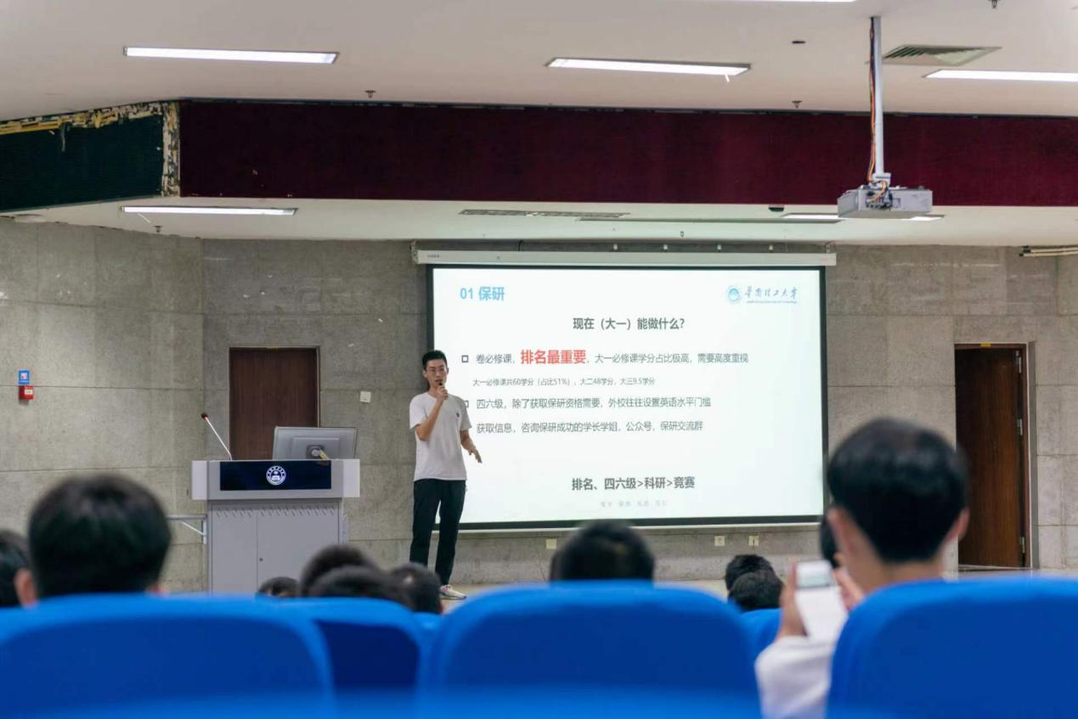

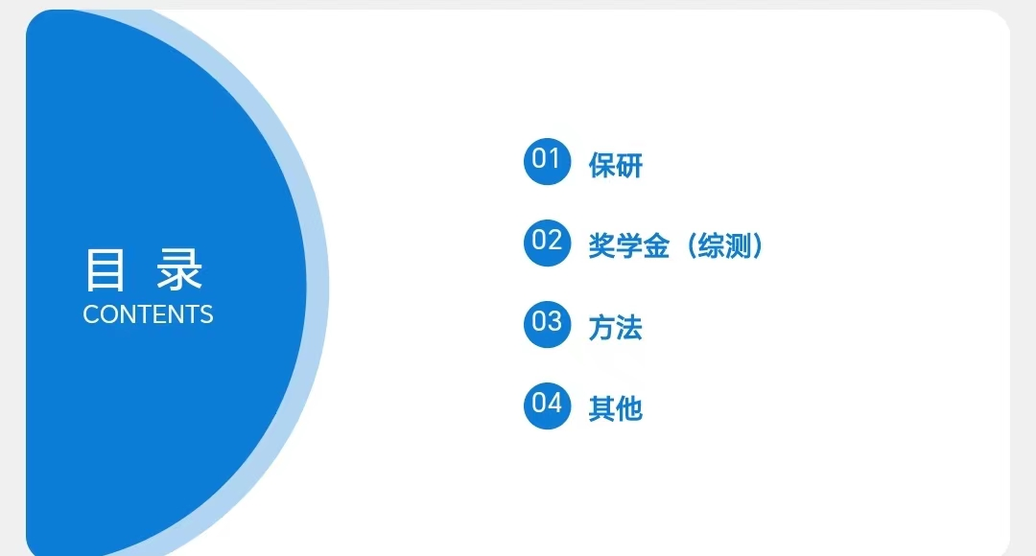

#4

学习生活篇

“适合自己的就是最好的！"诙谐幽默的刘瀚学长在整场交流会的发言中都十分接地气，善于营造轻松的交流氛围。在大学学业方面，他打破了诸如“没有挂科的大学生活是不完整的”的谣言，并给出了“通过靠刷题，高分靠理解”等深刻的见解；在专业技能上，他强调锻炼专业能力；在生活方面，他鼓励新生们思考未来道路的选择…刘瀚学长对大学生活的介绍面面俱到，让新生不再迷茫！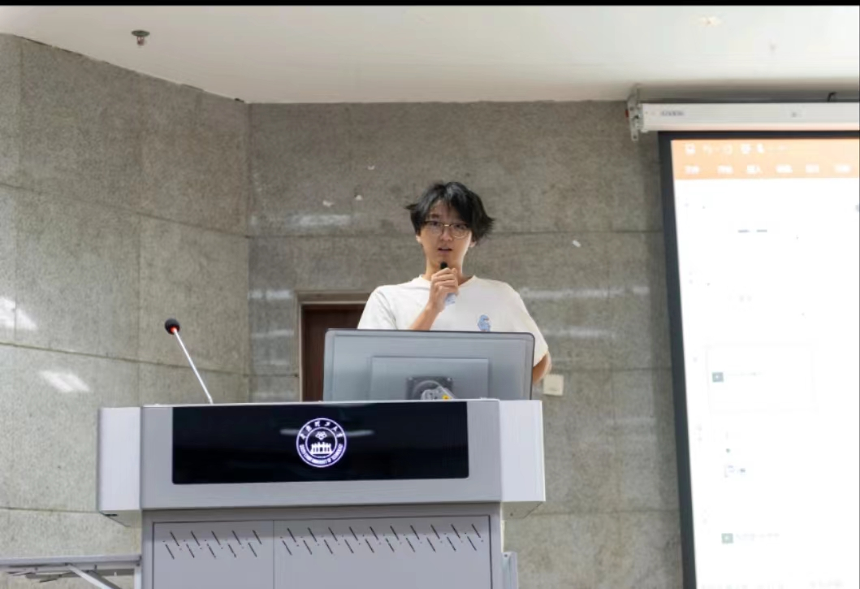

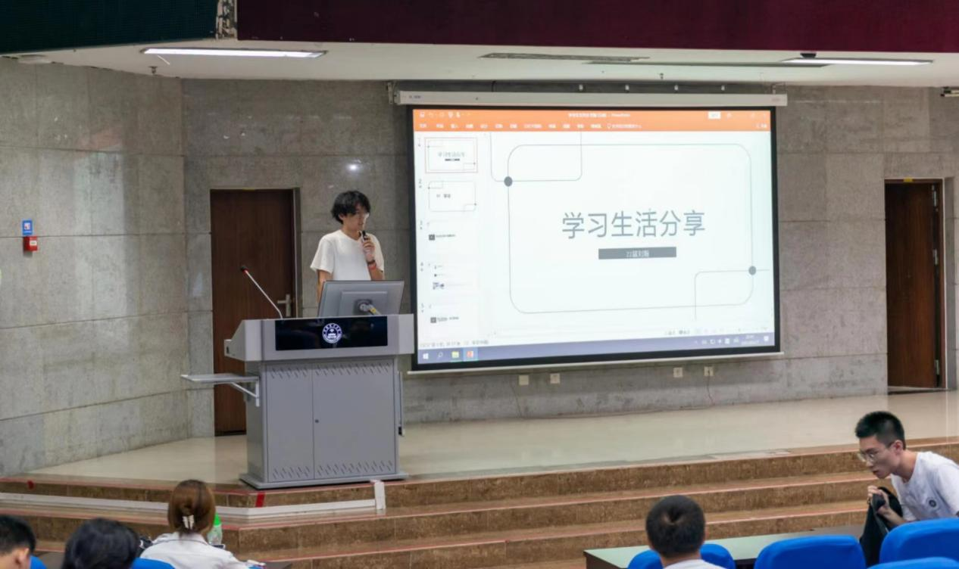

在每位前辈演讲完后都有相应的提问环节，大一新生秉持着虚心求教的态度，纷纷提出了自已在大学生活伊始遇到的种种问题，学长们都不遗余力地进行了解答，让新生们受益匪浅。最后，由辅导员刘朝晖进行了交流会的补充与总结，为交流会画上了圆满的句号！

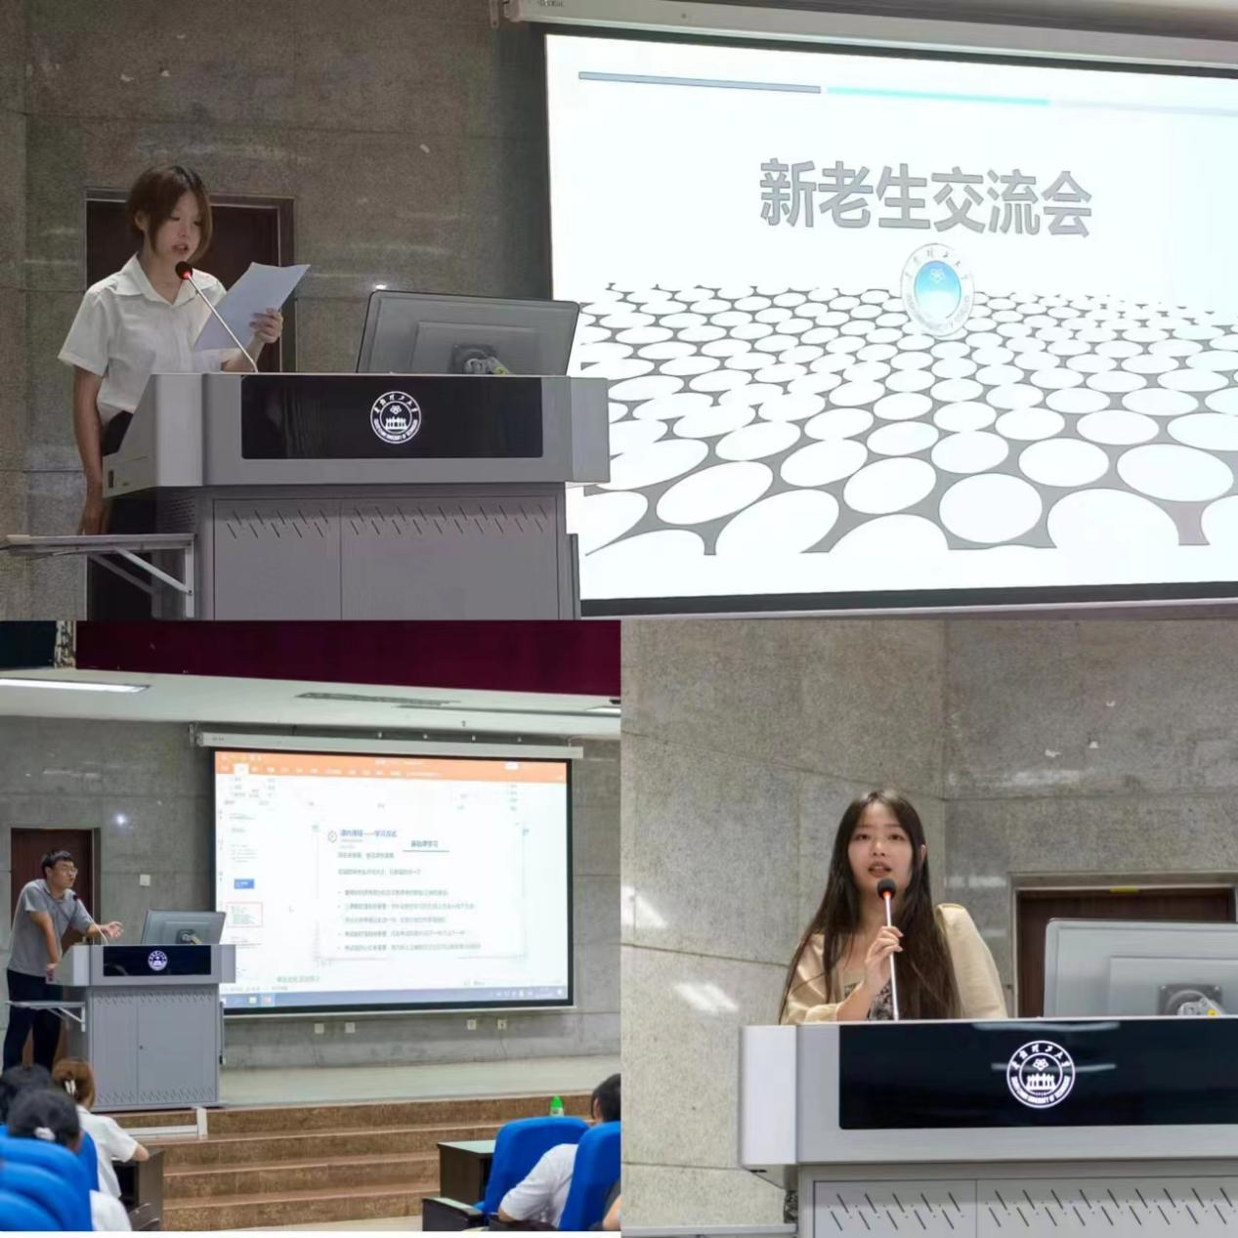

新生交流会完美落下帷幕，

而新生的大学之旅才刚开启。

见贤思齐焉，

同学们在交流会后如沐春风，

更加明确了前进的方向。

“路漫漫其修远兮

吾将上下而求索”

纵然道阻且长，

有了前辈明灯指引，

终行则将至！